VISTA 200
藍芽無線聲霸系統

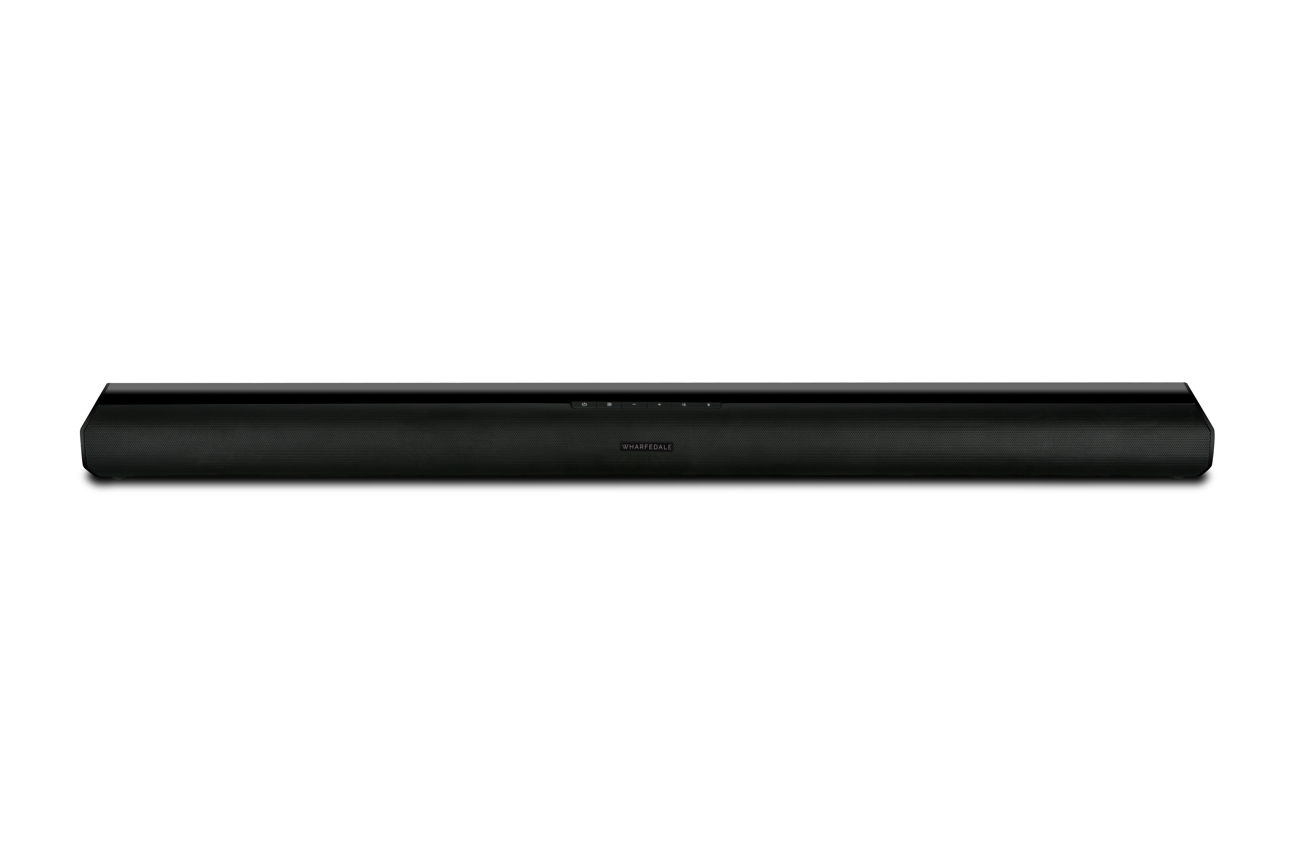

中文使用說明書
一、安裝使用前說明
應將VISTA 200安裝於平穩的表面，或依手冊指示架設於壁面；避免將本機放置於受到陽光炙曬、靠近熱源或潮濕的地方。確保通風充足。進行任何輸出入連接前，請確保已關機。
如您在一段長期時間內不打算使用本機，請關閉電源開關，並將本機的電源插頭從AC電源插座上拔出。
機器必須經過合格的維修技術人員檢查方可被再次使用。

請勿擅自打開揚聲器及超低音背後的機殼，本系統沒有可供用戶自行維修的部件。
請使用柔軟的乾布清潔機器。在必要的情況下，也可以用略蘸肥皂水的布進行清潔。請勿使用含苯的溶液或揮發性的溶劑清潔本機。

二、包裝內容物
請確認包裝外箱內的物品是否齊全，若有缺失請聯繫經銷商或當地代理商。

200聲霸本體 遙控器

電源線 X2 3.5mm立體聲訊號線 3.5mm對RCA立體聲訊號線

壁掛安裝組 使用說明書
(鐵架X2/螺絲與固定栓X4)

三、系統各部位說明
(一). 聲霸本體

- LED 運作指示燈
‧紅燈 : 待機模式中 ‧綠燈 : AUX 3.5mm播放中
‧藍燈 : 藍芽裝置播放中 ‧橘燈 : 光纖輸入播放中
‧橘燈閃爍 : 同軸輸入播放中 ‧白燈 : HDMI ARC播放中
- 紅外線遙控接收部
- 壁掛安裝孔 : 請使用包裝內附配件安裝組
- 電源開關鍵 : 開啟電源與關閉電源(紅燈待機)
- 訊源切換鍵 : 訊源切換位置請依LED燈號指示
- 音量切換鍵 : + 為增加音量； - 為減低音量
- 靜音鍵 : 按壓靜音，再按壓一次恢復音量
- 藍芽開關配對鍵 : 請詳細參閱藍芽使用說明頁
- 電源插座
- 數位同軸輸入端 : 可連接具同軸輸出的設備，如DVD機、選台器…等。
- 數位光纖輸入端 : 可連接具光纖輸出的設備，如遊戲機、液晶電視…等。
- USB維修服務端 : 僅供技術人員維修專用
- AUX 3.5mm輸入端 : 可連接具3.5耳機輸出的設備，如手機、隨身聽…等。
- HDMI ARC輸入端 : 可連接具HDMI ARC功能的電視。

(三). 遙控器
- 電源開關鍵
- 訊源選擇鍵 : 直接按壓選擇播放訊源
BLUETOOTH (藍芽裝置播放) / HDMI ARC (液晶電視聲音回傳播放) / AUX (3.5mm耳機輸入) /
COAXUAL (數位同軸輸入播放) / OPTICAL (數位光纖輸入播放)
- 播放/選曲鍵 : 藍芽播放時專用
- 藍芽音樂播放，再按一次為暫停。
- 按一次為跳至下一曲
按一次為目前曲子重頭播放
- 音量控制鍵 :
靜音鍵 / + 增加音量 / - 減少音量
- 環繞音效鍵 :
MOVIE : 適用於觀賞電影及戲劇影集等。
MUSIC : 適用於音樂聆聽及觀賞音樂、綜藝節目。
NEW : 適用於新聞及談話性節目。

- 遙控器電池安裝與更換
請使用CR2025鋰電池

四、系統安裝與設置
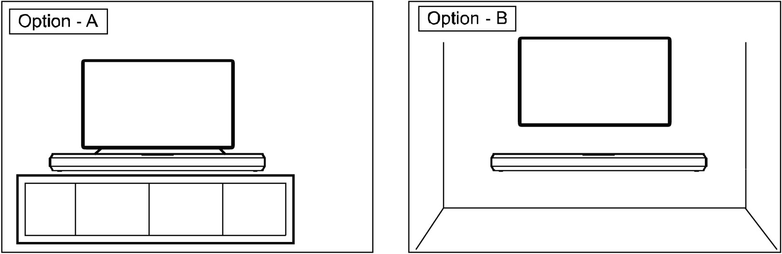

- 電視櫃安裝 : 如果電視放置於電視櫃，或電視壁掛但前面有電視櫃時，請將
聲霸本體平穩放置於電視櫃，中央並與電視對齊。
- 壁掛安裝 : 當電視採壁掛方式，前面又無電視櫃或桌面時，請採用壁掛安
裝方式，取出壁掛安裝配件，如下指示安裝。
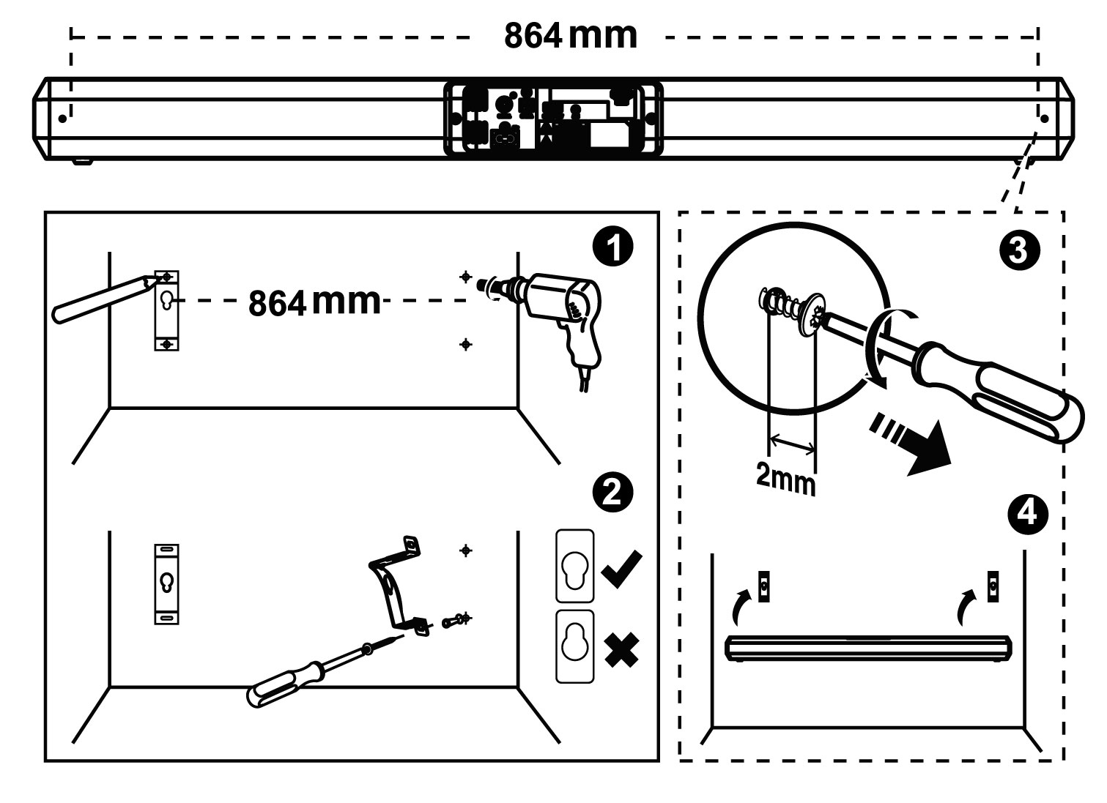
‧最好由富有經驗的技術人員來進行安裝，以避免安裝不良所產生的器材毀損與人員安全。若需自行安裝，請檢查安裝工具如電鑽、螺絲起子等是否良好，以確定安裝時順利進行。
- 先拿起一個安裝鐵架，如圖使用鉛筆，紀錄挖孔位置，鐵架不可歪斜，左右掛孔距離務必精確相距864mm，四個挖孔位置紀錄後，再使用電鑽挖孔將固定栓牢牢定位。
- 再拿出安裝鐵架與螺絲，使用起子將鐵架安裝固定壁面(如圖，鐵架上下不可顛倒安裝)。
- 左右鐵架中間掛孔再次使用起子將螺絲鎖入牆壁，螺絲需保留至少2mm長。
- 最後直接將聲霸掛上。
五、器材接線安裝與設置
(一). 電視HDMI (ARC)
ARC (Audio Return Channel 聲音回傳通道) ，此功能讓電視的聲音，透過HDMI傳送至聲
霸；請先確認您府上的電視支援HDMI-CEC與HDMI-ARC功能，並於電視選單正確設定。
當設定完畢後，您可以使用電視的遙控器，直接調整聲霸的音量大小及靜音功能。
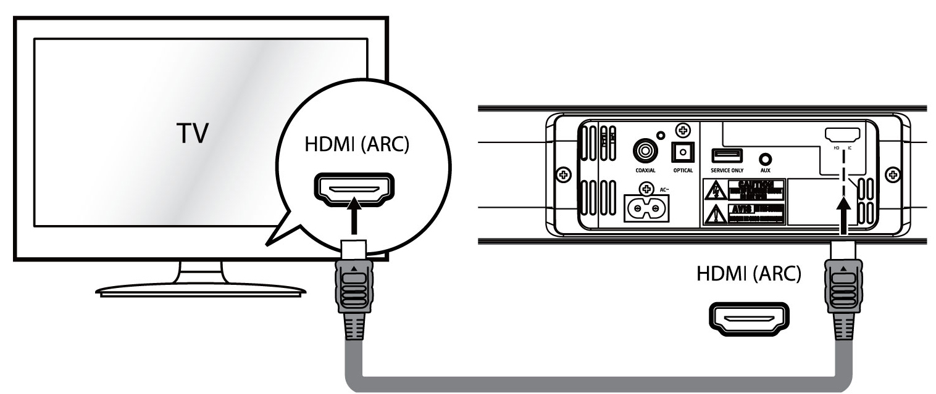
備註 :
- 電視的HDMI-CEC及ARC都必須設定於開啟(ON)，每個品牌電視設定方式及畫面可能有所不同，請參閱各品牌說明書。
- 電視HDMI版本必須1.4及以上，才有支援ARC功能。

(二). 數位同軸 (COAXIAL) 器材連接
確認您府上的電視具有數位同軸輸出端子，可使用RCA同軸線材連接聲霸，或直接連接BD/DVD、機上盒、媒體播放器等具數位同軸輸出的器材。

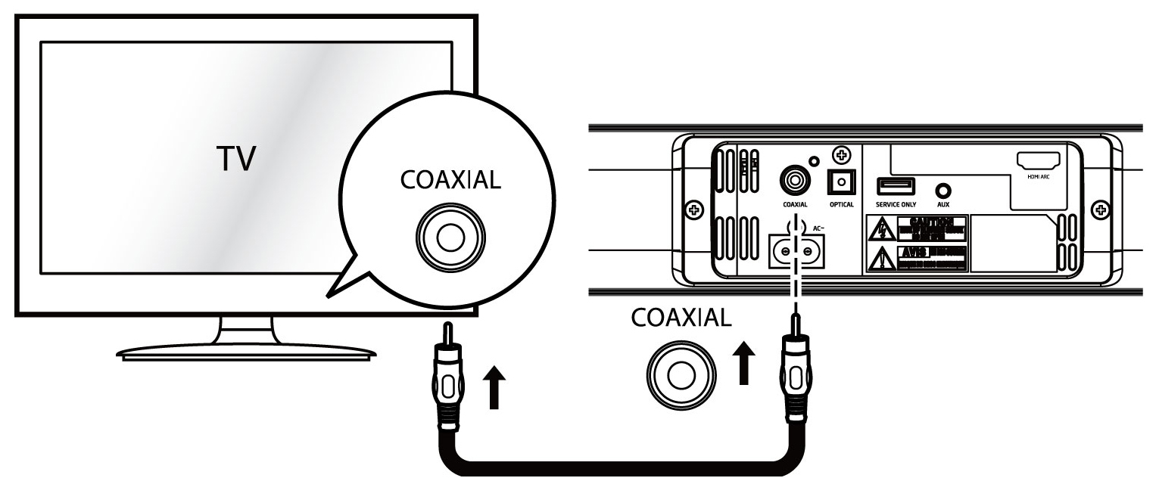

(三). 數位光纖 (OPTICAL) 器材連接
確認您府上的電視具有數位光纖輸出端子，可使用光纖線材連接聲霸，或直接連接BD/DVD、機上盒、媒體播放器、遊戲機等具數位光纖輸出的器材。
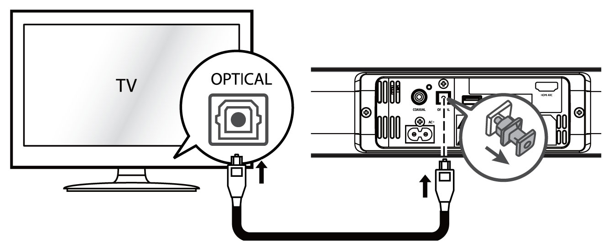
(四). AUX 3.5 mm輸入連接
A. 確認您府上的電視仍具有紅白立體聲輸出端子，連接配件3.5mm對RCA立體聲訊號線到聲霸AUX 3.5輸入端。
B. 也可以使用配件3.5mm立體聲訊號線連接電視的耳機輸出到聲霸AUX 3.5輸入端，其他如隨身聽、手機等也可以依此連接播放音樂。
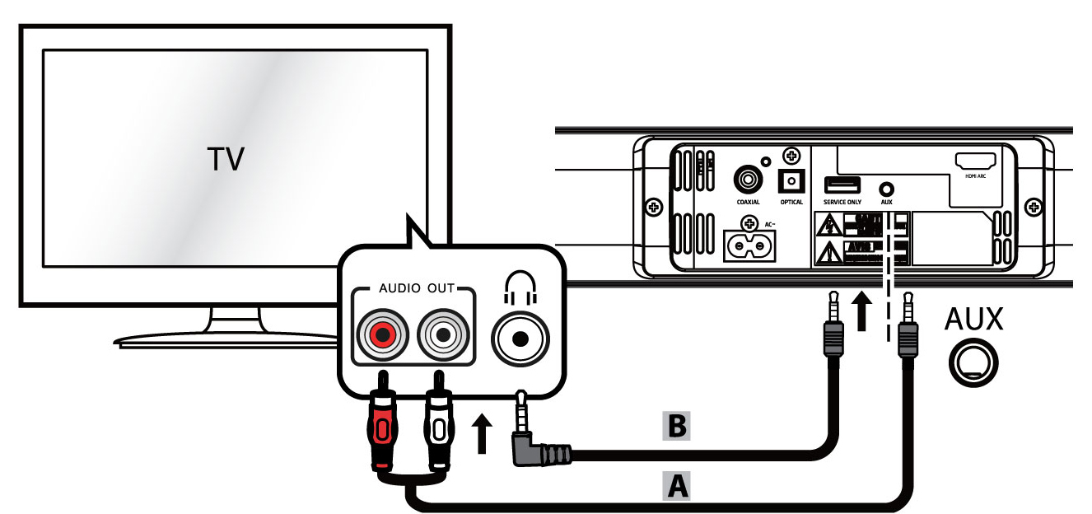

(五). 電源連接
- 安全起見，請先連接好上述的機器訊號線材，再連接電源線。
- 請勿私下連接未經安全檢驗的電源線，以免損害機體。
- 連接電源線時，公插確實牢固插入壁面或電源供應器插座，母座同樣確實牢固插入聲霸的電源插座。

六、藍芽配對與播放操作說明
‧首次開機，請按藍芽鍵，燈號會不斷閃爍藍燈，開始進行藍芽裝置配對與
連接。
‧將手機、平板等智慧隨身裝置或電腦的藍芽裝置打開，第一次使用時，請進行搜尋及配對動作，配對裝置名稱為「VISTA 200」，不需鍵入密碼，即可配對。(部分裝置若要求需鍵入密碼，請鍵入”0000”)。
‧配對成功後，進行連接動作即可播放，藍芽指示燈會變為藍燈恆亮。
‧若需更換另一台裝置播放，請關閉目前撥放裝置的藍芽，或按壓藍芽鍵，燈號會重新閃爍，取消目前撥放裝置，另一台裝置即可配對操作播放。

備註 : 本機藍芽為低功率電波輻射，須受「低功率電波輻射性電機管理辦法」，
第十二條 經型式認證合格之低功率射頻電機，非經許可，公司、商號或使用者均不得擅自變更頻率、加大功率或變更原設計之特性及功能。
第十四條 低功率射頻電機之使用不得影響飛航安全及干擾合法通信；經發現有干擾現象時，應立即停用，並改善至無干擾時方得繼續使用。

八、簡易固障排除
以下提供簡易故障排除方式，可先自我檢測機器運作問題；若無法排除故障或運作問題，或故障非以下狀況，請聯絡您的經銷商送回原廠檢修。

  - 沒有電源 ?
． 請確認電源線至插座時是否牢靠，無鬆動不良
． 前方電源開關開啟，LED若亮紅燈，代表電源線連接OK。

  - 開機播放沒有聲音?
- 播放訊號源是否選擇正確?
- 是否音量有開啟?
- 是否不小心按壓靜音鍵而在靜音狀態下?
- 所有系統介面及端子接續是否正確?

  - 播放音質惡劣或嚴重失真?
- 是否連結的線材端子接觸不良? 請先拔除端子，再重新牢固接上。
- 是否連結的線材端子破損或品質不良? 嚐試更換其他線材再重新連接。

  - 連接藍芽裝置撥放時沒有聲音 ?
． 可能藍芽訊號薄弱或有嚴重干擾，請將藍芽裝置儘量靠近Vista 200並確認之間沒有超高頻率的干擾源存在。
． 有些智慧裝置內部的自動省電設定可能造成藍芽斷訊。請關閉此功能設定。

  - 藍芽連接失敗 ?
． 藍芽為一對一傳輸，可能已有其他裝置已藍芽連接Vista 200，請先關閉，再配對連接新的裝置。
． 或是重新按壓藍芽鍵，重新設定藍芽模式 (請參閱藍芽撥放)

  - 遙控器無法操作 ?
． 電池可能已沒電了，請更換新電池。
． 確認遙控的在掃瞄範圍內。

九、產品規格
型 式 : 藍芽無線聲霸揚聲器
‧AC電源 : 100V~240V~50/60Hz
‧平均輸出功率 : 2 x 30W
‧消耗電力 : 80W max
‧待機耗電 : < 0.5W
‧頻率響應 :120Hz ~ 20KHz
‧輸入靈敏度 : 500 Mv(AUX)
‧喇叭阻抗 : 8 ohms
‧輸入介面 : HDMI(ARC) / 數位光纖 / 數位同軸 / 3.5mmAUX / 藍芽接收
‧藍芽規格 : V4.2
‧藍芽頻寬 : 2402~2480MHz
‧藍芽發射最大功率 : < 5 dbm
‧尺 寸 : 900W×62H×92D (mm)

設備名稱：藍芽無線聲霸系統，型號（型式）： Vista 200
Equipment name
Type designation (Type)
單元Ｕnit | 限用物質及其化學符號  Restricted substances and its chemical symbols
單元Ｕnit | 鉛Lead  (Pb) | 汞Mercury  (Hg) | 鎘Cadmium  (Cd) | 六價鉻Hexavalent chromium  (Cr⁺⁶) | 多溴聯苯Polybrominated biphenyls  (PBB) | 多溴二苯醚Polybrominated diphenyl ethers (PBDE)
音響主機板 | O | O | O | O | O | O
音響電源板 | － | O | O | O | O | O
低音喇叭主機板 | O | O | O | O | O | O
低音喇叭電源板 | － | O | O | O | O | O
金屬外殼 | O | O | O | O | O | O
塑料外殼 | － | O | O | O | O | O
揚聲器 | O | O | O | O | O | O
內部配線 | － | O | O | O | O | O
電源線組 | － | O | O | O | O | O
備考1.〝超出0.1 wt %〞及〝超出0.01 wt %〞係指限用物質之百分比含量超出百分比含量基準值。
Note 1：“Exceeding 0.1 wt %” and “exceeding 0.01 wt %” indicate that the percentage content of the restricted substance exceeds the reference percentage value of presence condition.
Note 2：“○” indicates that the percentage content of the restricted substance does not exceed the percentage of reference value of presence.
Note 3：The “−” indicates that the restricted substance corresponds to the exemption.
備考2.〝○〞係指該項限用物質之百分比含量未超出百分比含量基準值。
備考3.〝－〞係指該項限用物質為排除項目。

www.wharfedale.co.uk
©2018 IAG GROUP LTD.
台灣總代理 : 迎家音響事業股份有限公司 TEL: 02-2299-2777

